Департамент образования Владимирской области
Управление образования Александровского района
Муниципальное общеобразовательное учреждение
Арсаковская
СОШ №31

Проект

«Нет дерева сердцу милей»

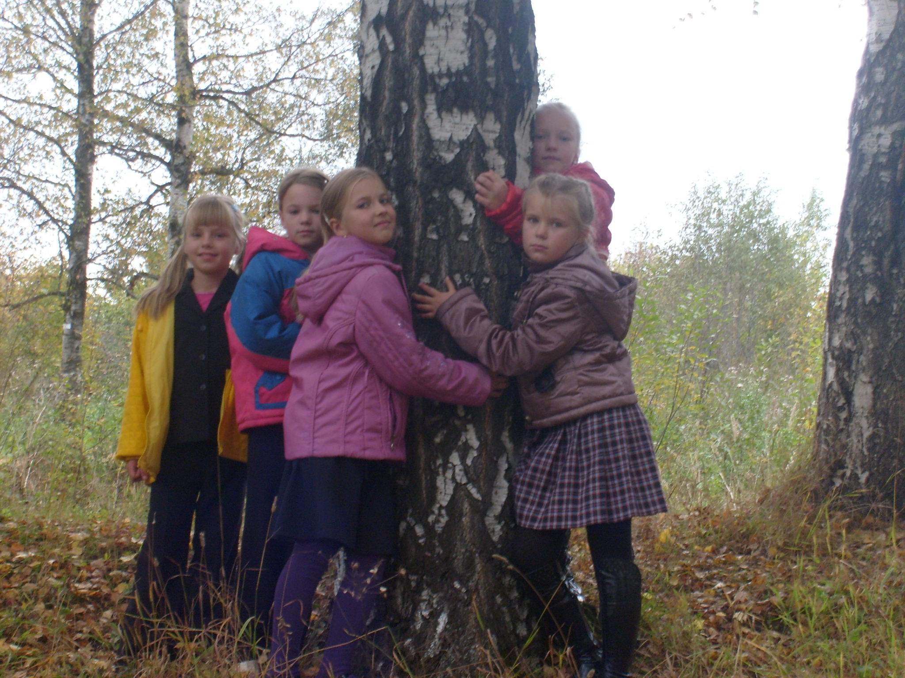

Руководитель
Кобозева М.М. 2009 г.

.

